Практическая работа №1. Docker image, volume, container

Скриншот выполненной работы
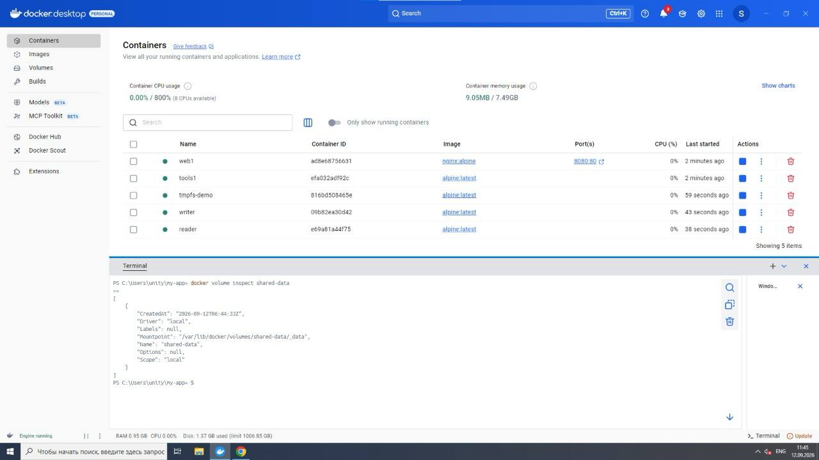
Рис. 1.1. Docker Desktop: пять запущенных контейнеров и результат docker volume inspect shared-data

Что видно на скриншоте и как это получено
В списке Containers запущено пять контейнеров, все со статусом «работает» (зелёная точка). Это итог команд docker run, выполненных по методичке:
Контейнер | Образ | Как запущен | Зачем нужен
web1 | nginx:alpine | -p 8080:80 | Веб-сервер, «полезная нагрузка». Порт 8080 хоста проброшен на порт 80 контейнера, поэтому сайт доступен на localhost:8080
tools1 | alpine:latest | sleep 1d | Вспомогательный контейнер: из него проверяются ping, wget и apk update
tmpfs-demo | alpine:latest | --tmpfs /app/tmp:rw,size=64m | Демонстрация tmpfs: каталог /app/tmp лежит в оперативной памяти и пропадает вместе с контейнером
writer | alpine:latest | -v shared-data:/shared | Пишет файлы в общий том shared-data
reader | alpine:latest | -v shared-data:/shared | Читает те же файлы из того же тома

В нижней части скриншота в терминале выполнена команда docker volume inspect shared-data. Она выводит JSON с описанием тома:
- Name: shared-data — имя тома, по которому его подключают к контейнерам.
- Driver: local — том хранится на самом хосте (стандартный драйвер).
- Mountpoint: /var/lib/docker/volumes/shared-data/_data — реальная папка, где Docker хранит данные тома. В Docker Desktop этот путь находится внутри виртуальной машины WSL2.
- CreatedAt — дата создания тома, Scope: local — том виден только на этом хосте.
Вывод по скриншоту: показано, что одновременно работают пять контейнеров, один из них с пробросом портов, есть tmpfs и существует общий том для двух контейнеров (writer и reader).

Команды практики и объяснение (что, как и почему)
1. Загрузка образов и запуск контейнеров.
docker pull nginx:alpine
docker pull alpine:latest
docker run -d --name web1 -p 8080:80 nginx:alpine
docker run -d --name tools1 alpine:latest sleep 1d
docker ps
- docker pull скачивает образ с Docker Hub. Образ — это неизменяемый шаблон, из которого создаются контейнеры.
- -d запускает контейнер в фоне, --name задаёт понятное имя, -p 8080:80 пробрасывает порт «хост:контейнер».
- Alpine без команды сразу завершается, потому что в нём нет долгоживущего процесса. Команда sleep 1d держит контейнер включённым сутки, чтобы к нему можно было подключаться через docker exec.
- docker ps показывает работающие контейнеры, их порты и статус.
2. Пользовательская сеть и общение контейнеров по имени.
docker network create lab-net
docker network connect lab-net web1
docker network connect lab-net tools1
docker exec tools1 ping -c 4 web1
docker exec tools1 wget -qO- http://web1
В созданной пользователем сети Docker включает встроенный DNS, поэтому контейнеры находят друг друга по имени (web1), а не по IP-адресу. В сети по умолчанию (bridge) этого нет. ping проверяет доступность, а wget -qO- выводит страницу nginx в консоль, что доказывает реальную работу веб-сервиса.
3. Сеть без внешнего доступа.
docker network create --internal isolated-net
docker network connect isolated-net tools1
docker exec tools1 sh -c "apk update"
Флаг --internal создаёт сеть без выхода наружу. Контейнер, подключённый только к такой сети, не может обратиться к интернету, поэтому apk update должен завершиться ошибкой. Для Alpine используется apk, для Debian/Ubuntu был бы apt. Именно эта ошибка и является доказательством изоляции.
4. tmpfs.
docker run -d --name tmpfs-demo --tmpfs /app/tmp:rw,size=64m alpine:latest sleep 1d
docker inspect tmpfs-demo
docker exec tmpfs-demo sh -c "mount | grep /app/tmp"
tmpfs — временная файловая система в оперативной памяти хоста. Данные в ней не сохраняются на диск и исчезают при остановке контейнера, поэтому она подходит для временных и секретных данных. size=64m ограничивает объём. Команда mount | grep показывает, что /app/tmp смонтирован с типом tmpfs.
5. Общий том для двух контейнеров.
docker volume create shared-data
docker run -d --name writer -v shared-data:/shared alpine:latest sleep 1d
docker run -d --name reader -v shared-data:/shared alpine:latest sleep 1d
docker exec writer sh -c 'echo "Docker shared volume test" > /shared/info.txt'
docker exec writer sh -c 'date > /shared/date.txt'
docker exec reader ls -la /shared
docker exec reader cat /shared/info.txt
docker volume inspect shared-data
Том живёт отдельно от контейнеров. Оба контейнера подключают его в /shared, поэтому файл, созданный в writer, сразу виден в reader. Так контейнеры обмениваются данными и сохраняют их после удаления контейнера.
6. Очистка (делать только после сохранения всех скриншотов):
docker rm -f web1 tools1 tmpfs-demo writer reader
docker network rm lab-net isolated-net
docker volume rm shared-data

Практическая работа №2. Dockerfile и Docker Builder

Скриншоты выполненной работы
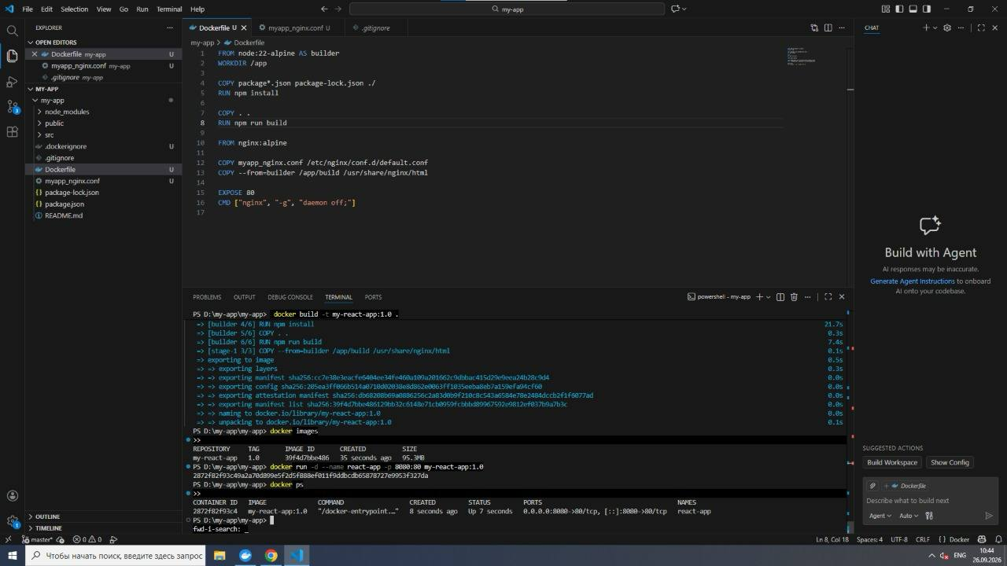
Рис. 2.1. VS Code: многоэтапный Dockerfile, структура проекта my-app, docker build, docker images, docker run, docker ps
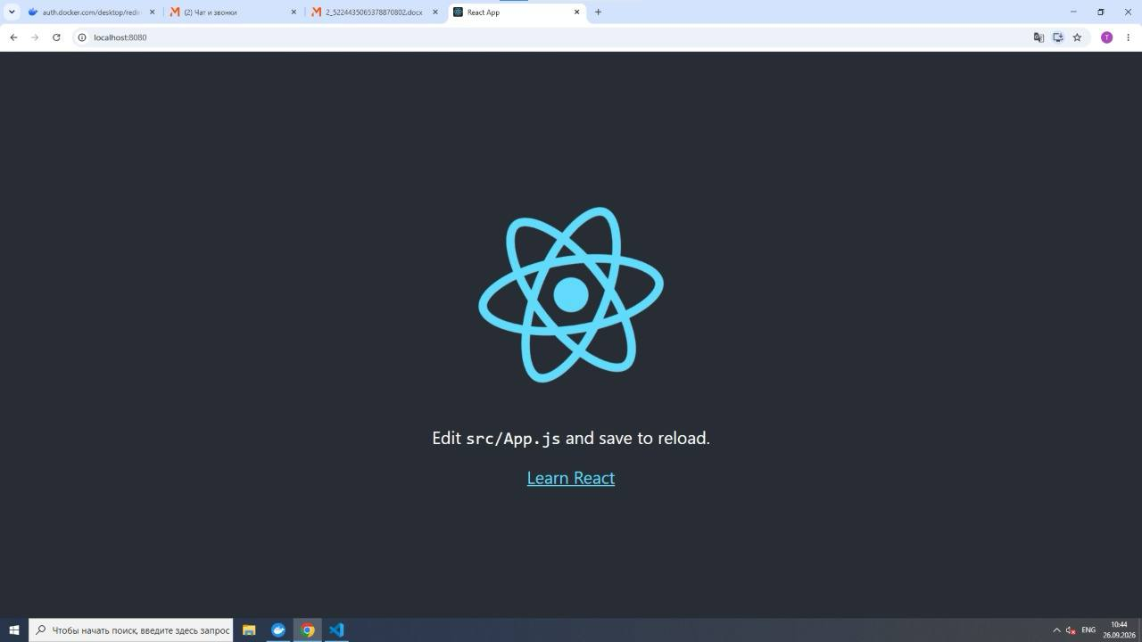
Рис. 2.2. Браузер: приложение React открывается на http://localhost:8080

Структура проекта
В проводнике VS Code (рис. 2.1) видна структура папки my-app, как требует методичка: public, src, package.json, package-lock.json, Dockerfile, .dockerignore, myapp_nginx.conf, а также служебные node_modules, .gitignore, README.md. Буква «U» рядом с файлами означает, что они ещё не добавлены в git.

Dockerfile построчно
FROM node:22-alpine AS builder
WORKDIR /app

COPY package*.json package-lock.json ./
RUN npm install

COPY . .
RUN npm run build

FROM nginx:alpine

COPY myapp_nginx.conf /etc/nginx/conf.d/default.conf
COPY --from=builder /app/build /usr/share/nginx/html

EXPOSE 80
CMD ["nginx", "-g", "daemon off;"]
- FROM node:22-alpine AS builder — первый этап сборки. Берётся лёгкий образ с Node.js и этапу даётся имя builder, чтобы потом забрать из него результат.
- WORKDIR /app — рабочая папка внутри образа, все следующие команды выполняются в ней.
- COPY package*.json package-lock.json ./ и RUN npm install — сначала копируются только списки зависимостей и ставятся пакеты. Этот слой кэшируется, поэтому при изменении кода зависимости не переустанавливаются, и пересборка идёт быстрее.
- COPY . . — копируется остальной код проекта (лишнее отсекает .dockerignore).
- RUN npm run build — создаётся production-сборка React в папке /app/build (обычные HTML, CSS и JS-файлы).
- FROM nginx:alpine — второй этап: чистый образ nginx. Всё, что было на первом этапе (Node.js, node_modules), в итоговый образ не попадает.
- COPY myapp_nginx.conf ... — подставляется собственный конфиг nginx вместо стандартного.
- COPY --from=builder /app/build /usr/share/nginx/html — из этапа builder забирается готовая сборка и кладётся туда, откуда nginx отдаёт сайт.
- EXPOSE 80 — документирует, что контейнер слушает порт 80 (сам порт он не публикует).
- CMD ["nginx", "-g", "daemon off;"] — запускает nginx на переднем плане. Если бы он ушёл в фон, контейнер сразу завершился бы.
Зачем многоэтапная сборка. Для сборки нужен Node.js, а для показа сайта нужен только веб-сервер. Разделение этапов делает итоговый образ маленьким (на скриншоте 95.3 MB) и безопасным.

Вспомогательные файлы (по методичке)
.dockerignore содержит node_modules, build, .git, .gitignore, Dockerfile*, npm-debug.log*. Он исключает ненужные файлы из контекста сборки: меньше данных передаётся демону Docker, сборка быстрее, а локальные node_modules не перетирают установленные в образе.
myapp_nginx.conf:
server {
listen 80;
server_name _;
root /usr/share/nginx/html;
index index.html;
location / {
try_files $uri $uri/ /index.html;
}
}
listen 80 — порт сервера, root — папка с сайтом, index — стартовая страница. Директива try_files сначала ищет запрошенный файл, а если его нет, отдаёт index.html. Это нужно для одностраничных приложений: React сам обрабатывает адреса вроде /about на клиенте.

Команды в терминале (рис. 2.1)
docker build -t my-react-app:1.0 .
docker images
docker run -d --name react-app -p 8080:80 my-react-app:1.0
docker ps
- docker build -t my-react-app:1.0 . — собирает образ. -t задаёт имя и тег, точка в конце означает, что контекстом сборки служит текущая папка. На скриншоте видны шаги: npm install (21.7 с), npm run build (7.4 с), копирование в nginx и экспорт образа. Сборка завершилась без ошибок.
- docker images — список образов: my-react-app, тег 1.0, ID 39f4d7bbe486, размер 95.3 MB.
- docker run ... — запускает контейнер react-app и пробрасывает порт 8080 хоста на порт 80 контейнера. Docker вернул ID 2872f82f93c4….
- docker ps — подтверждает, что контейнер работает (Up 7 seconds) и порт проброшен: 0.0.0.0:8080->80/tcp.
Результат (рис. 2.2): на адресе localhost:8080 открывается стартовая страница React («Edit src/App.js and save to reload»). Значит, образ собран верно, nginx запущен и отдаёт собранное приложение.

Практическая работа №3. Docker Hub, Docker Registry и DCT

Скриншот выполненной работы
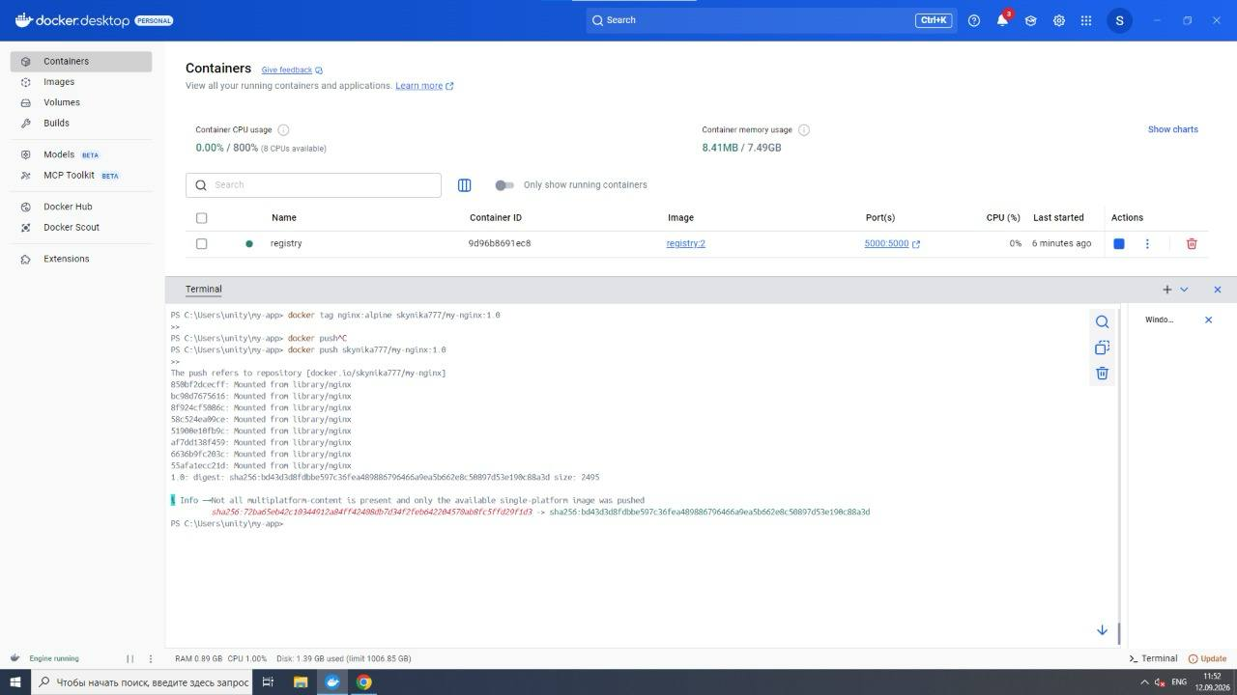
Рис. 3.1. Запущенный локальный Registry и отправка образа в Docker Hub (docker tag и docker push)

Что видно на скриншоте
Локальный Registry. В списке контейнеров работает registry на образе registry:2, порт 5000:5000. Это собственный репозиторий образов на вашей машине. Запускается командой:
docker run -d --name registry -p 5000:5000 --restart=always registry:2
--restart=always автоматически поднимает реестр после перезапуска Docker, -p 5000:5000 открывает его на порту 5000.
Отправка образа в Docker Hub. В терминале выполнено:
docker tag nginx:alpine skynika777/my-nginx:1.0
docker push skynika777/my-nginx:1.0
- docker tag не копирует образ, а добавляет ему второе имя. Для Docker Hub имя имеет вид пользователь/репозиторий:тег, здесь skynika777/my-nginx:1.0.
- Первая попытка docker push без аргументов была прервана через Ctrl+C (на скриншоте видно ^C), ничего не отправилось. Вторая команда с полным именем сработала.
- Строки Mounted from library/nginx означают, что такие слои уже есть на Docker Hub (образ взят из официального nginx), и повторно они не загружаются. Поэтому отправка прошла мгновенно.
- Строка 1.0: digest: sha256:bd43d3d8... size: 2495 — результат: образ опубликован, это его уникальный отпечаток (digest).
- Сообщение Info — Not all multiplatform content is present... — предупреждение, а не ошибка. Отправлена версия образа только под вашу платформу.

Отправка в локальный Registry (нужно доделать)
Для локального реестра в имени образа обязательно указывается адрес реестра:
docker tag nginx:alpine localhost:5000/my-nginx:1.0
docker push localhost:5000/my-nginx:1.0
curl http://localhost:5000/v2/_catalog
curl http://localhost:5000/v2/my-nginx/tags/list
Префикс localhost:5000/ говорит Docker, что образ нужно отправлять не на Docker Hub, а в ваш реестр. Запросы curl обращаются к API реестра: первый показывает список репозиториев (my-nginx), второй — теги (1.0). В PowerShell вместо curl используйте curl.exe.

DCT (дополнительное задание)
Docker Content Trust подписывает образы при отправке и проверяет подпись при загрузке. Включается переменной окружения (в Linux export DOCKER_CONTENT_TRUST=1, в PowerShell $env:DOCKER_CONTENT_TRUST=1), после чего docker push подписывает образ. Пункт опциональный и зависит от версии Docker и инфраструктуры.

Практическая работа №4. Docker Compose и многоконтейнерное приложение

Как устроено приложение
Два сервиса: app (веб-приложение на Flask) и redis (база данных для счётчика). Оба подключены к общей сети back-tier. При каждом открытии страницы Flask увеличивает счётчик в Redis и показывает его вместе с именем контейнера.

Шаг 1. Dockerfile Python-приложения
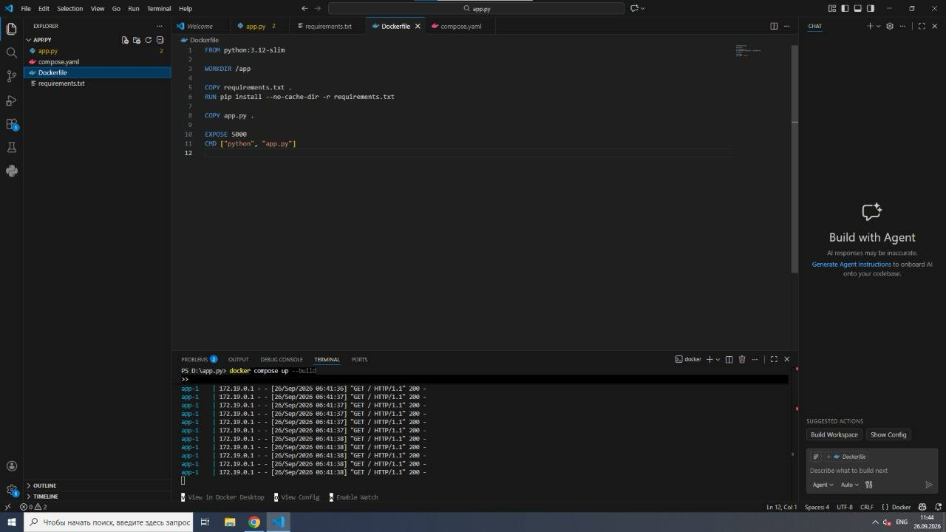
Рис. 4.1. Dockerfile приложения Flask и логи docker compose up --build
FROM python:3.12-slim
WORKDIR /app
COPY requirements.txt .
RUN pip install --no-cache-dir -r requirements.txt
COPY app.py .
EXPOSE 5000
CMD ["python", "app.py"]
- FROM python:3.12-slim — базовый образ с Python, облегчённая версия.
- WORKDIR /app — рабочая папка внутри контейнера.
- COPY requirements.txt . и RUN pip install ... — сначала копируется список зависимостей и устанавливаются Flask и redis. Как и в ПР2, это сделано отдельно ради кэша слоёв. --no-cache-dir не сохраняет кэш pip, образ получается меньше.
- COPY app.py . — копируется код приложения.
- EXPOSE 5000 — приложение слушает порт 5000. CMD ["python", "app.py"] — команда запуска.
requirements.txt (по методичке): Flask==3.0.3 и redis==5.0.4. Фиксация версий делает сборку воспроизводимой.

Шаг 2. Код приложения app.py
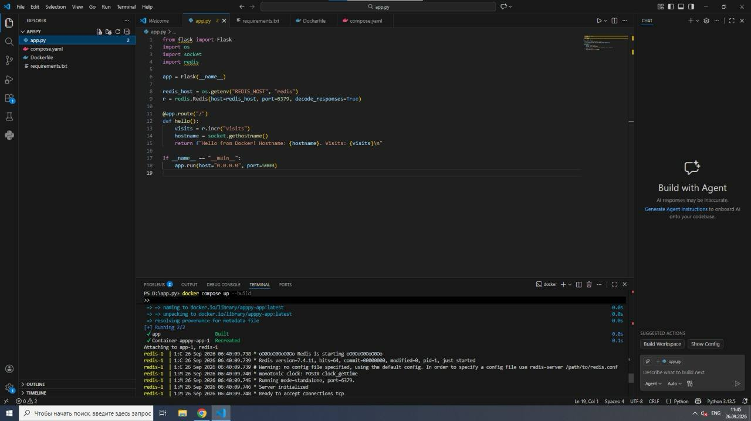
Рис. 4.2. app.py и запуск docker compose up --build (Redis стартует и готов принимать подключения)
from flask import Flask
import os
import socket
import redis

app = Flask(__name__)

redis_host = os.getenv("REDIS_HOST", "redis")
r = redis.Redis(host=redis_host, port=6379, decode_responses=True)

@app.route("/")
def hello():
visits = r.incr("visits")
hostname = socket.gethostname()
return f"Hello from Docker! Hostname: {hostname}. Visits: {visits}\n"

if __name__ == "__main__":
app.run(host="0.0.0.0", port=5000)
- app = Flask(__name__) — создаёт веб-приложение.
- os.getenv("REDIS_HOST", "redis") — адрес Redis берётся из переменной окружения (её задаёт compose.yaml), по умолчанию redis.
- redis.Redis(host=..., port=6379, decode_responses=True) — клиент для Redis. decode_responses=True возвращает обычные строки вместо байтов.
- @app.route("/") — функция hello обрабатывает запросы к главной странице.
- r.incr("visits") — атомарно увеличивает счётчик visits в Redis на 1 и возвращает новое значение. Так считаются посещения.
- socket.gethostname() — внутри контейнера это его идентификатор, поэтому при нескольких экземплярах видно, какой из них ответил.
- app.run(host="0.0.0.0", ...) — слушать на всех интерфейсах. С 127.0.0.1 приложение было бы недоступно снаружи контейнера.

Шаг 3. Файл compose.yaml
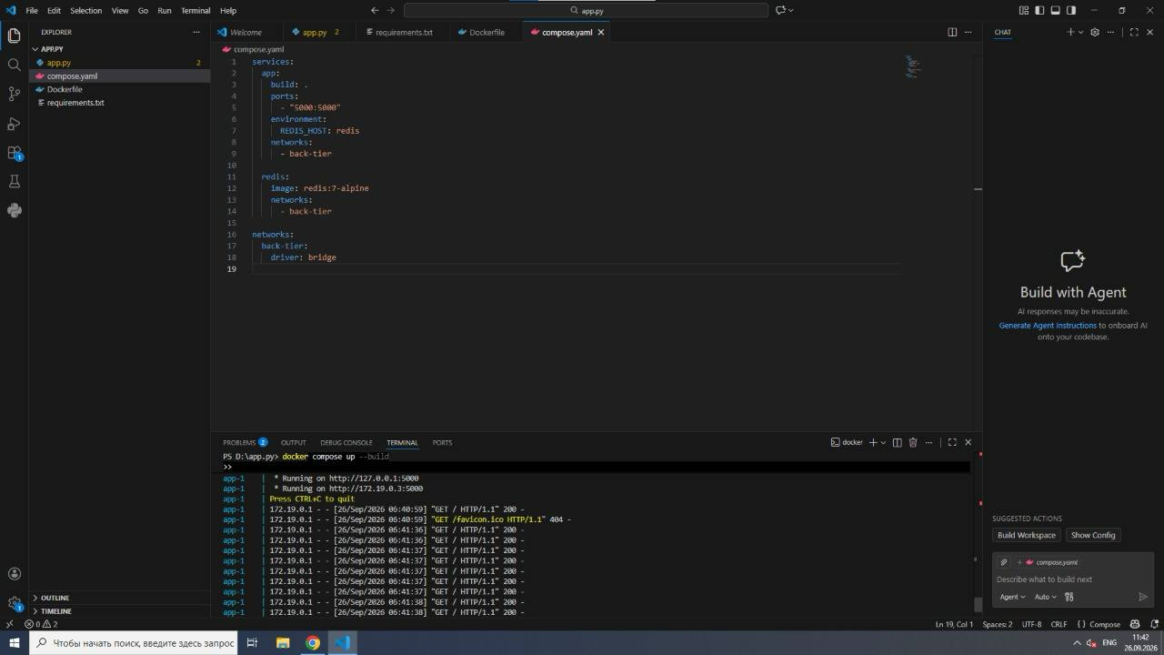
Рис. 4.3. compose.yaml и логи приложения: Flask отвечает на запросы GET / с кодом 200
services:
app:
build: .
ports:
- "5000:5000"
environment:
REDIS_HOST: redis
networks:
- back-tier

redis:
image: redis:7-alpine
networks:
- back-tier

networks:
back-tier:
driver: bridge
- services — описание контейнеров приложения.
- app / build: . — образ собирается из Dockerfile в текущей папке.
- ports: "5000:5000" — порт 5000 хоста направлен на порт 5000 контейнера, поэтому сайт открывается на localhost:5000.
- environment: REDIS_HOST: redis — передаёт приложению имя сервиса Redis.
- redis / image: redis:7-alpine — готовый образ Redis с Docker Hub, собирать ничего не нужно. Порты наружу не открыты: к Redis можно обратиться только из сети.
- networks: back-tier (driver: bridge) — общая внутренняя сеть. Compose даёт каждому сервису DNS-имя, равное его названию, поэтому app находит Redis по имени redis.

Шаг 4. Запуск и результат
docker compose up --build
up создаёт сеть и запускает оба сервиса, --build пересобирает образ app. На рис. 4.2 видно: образ собран (Built), контейнер пересоздан (Container apppy-app-1 Recreated), Redis запустился и готов к работе (Ready to accept connections tcp). На рис. 4.1 и 4.3 в логах Flask строки GET / HTTP/1.1 200, то есть страница отдаётся успешно. Единственный GET /favicon.ico 404 — это браузер запросил иконку сайта, которой нет, на работу он не влияет.
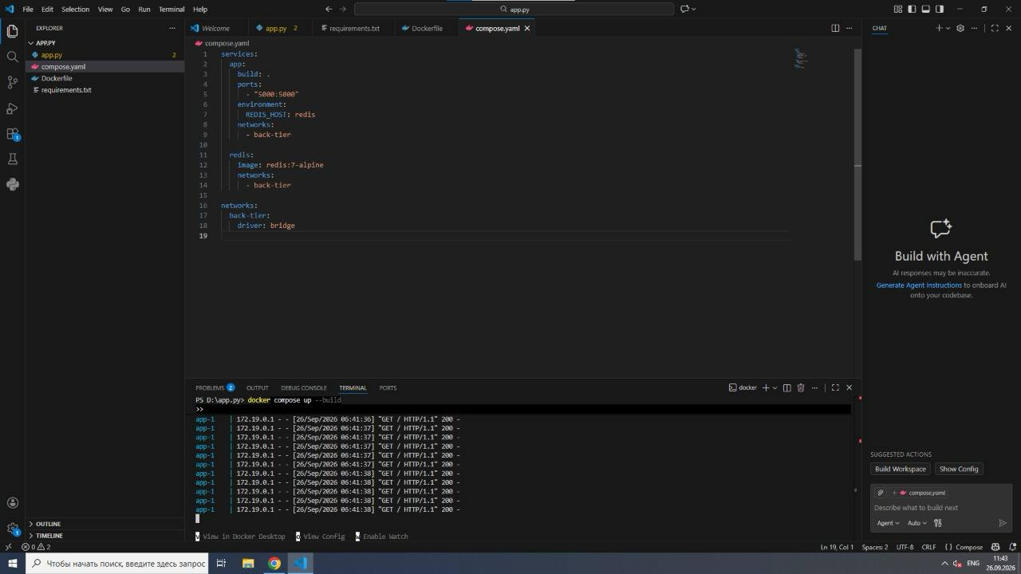
Рис. 4.4. Продолжение логов: серия успешных запросов (каждое обновление страницы увеличивает счётчик visits)

Ответ на вопрос о сети back-tier
Если отключить сеть back-tier только у одного из сервисов, приложение работать не будет: Flask-контейнер не сможет обратиться к Redis по имени redis, и вызов r.incr() завершится ошибкой соединения. Если отключить сеть у обоих сервисов, они также потеряют связь друг с другом. Следовательно, для данной архитектуры общая сеть back-tier необходима.

Практическая работа №5. Конфигурация Docker и Storage Driver

Цель
Научиться настраивать демон Docker (dockerd) через конфигурационный файл и аргументы командной строки, а также работать со Storage Driver.

1. Проверка текущей конфигурации
docker info
docker info | grep -i "Storage Driver"
sudo systemctl status docker
docker info показывает настройки демона, в том числе используемый Storage Driver (на современном Linux это обычно overlay2). Перед любыми изменениями нужно зафиксировать исходное состояние. systemctl status проверяет, что служба работает.

2. Файл daemon.json с тремя параметрами
sudo mkdir -p /etc/docker
sudo nano /etc/docker/daemon.json
{
"log-driver": "json-file",
"log-opts": {
"max-size": "10m",
"max-file": "3"
},
"live-restore": true
}
- log-driver: json-file — формат хранения логов контейнеров.
- log-opts (max-size: 10m, max-file: 3) — размер одного лога не больше 10 МБ, хранится не более 3 файлов. Так логи не заполнят диск.
- live-restore: true — контейнеры продолжают работать, когда демон Docker перезапускается или обновляется.
Файл должен быть корректным JSON (запятые, кавычки), иначе Docker не запустится. Параметры выбраны так, чтобы их применение можно было подтвердить командами.

3. Перезапуск и проверка применения
sudo systemctl restart docker
sudo systemctl status docker
docker info
docker inspect <container_name>
sudo journalctl -u docker --no-pager -n 100 # если Docker не запустился
В выводе docker info проверяются Logging Driver и Live Restore Enabled. В docker inspect у контейнера, запущенного после изменения, в HostConfig.LogConfig видны json-file, max-size и max-file.

4. Те же параметры через флаги dockerd
dockerd --help | grep -E "log-driver|log-opt|live-restore"
Те же настройки можно передать в аргументах запуска демона (--log-driver, --log-opt, --live-restore). Вручную второй экземпляр dockerd на рабочем хосте запускать опасно: он конфликтует с системной службой и каталогом данных, поэтому лучше использовать отдельную виртуальную машину.

5. Storage Driver
docker info | grep -i "Storage Driver"
docker info | grep -i "Docker Root Dir"
sudo ls -la /var/lib/docker
sudo ls -la /var/lib/docker/overlay2
docker info | grep -i "Backing Filesystem"
docker info | grep -i "Supports d_type"
Storage Driver определяет, как Docker хранит слои образов и контейнеров на диске. Для overlay2 данные лежат в /var/lib/docker/overlay2 (точный путь берётся из Docker Root Dir). Для overlay2 нужна файловая система с поддержкой d_type.
Чтобы сменить драйвер, в daemon.json добавляется параметр storage-driver, затем Docker перезапускается и снова выполняется docker info | grep -i "Storage Driver". Выбирать нужно драйвер, который поддерживает система. Смена драйвера делает ранее созданные образы и контейнеры недоступными, а при неподдерживаемом драйвере демон не запустится, поэтому делайте это на учебной машине и заранее сохраните данные.
Материалы для сдачи: daemon.json, скриншоты трёх параметров и их применения, каталог Storage Driver и его содержимое, подтверждение смены драйвера, ссылка на GitLab-проект.

